**菜码**

**G15小组会议纪要**

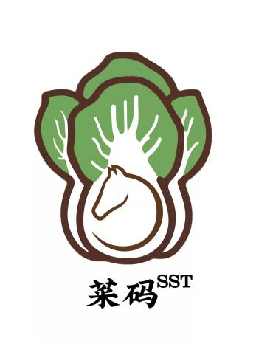

拟制人：叶诗雨 31901132

何雨珊 31901127

吴佳璐 31901130

徐文君 31901131

刘柏轩 31904061

审核人：徐文君 31901131

批准人： 杨 枨 老 师

**第十八次小组会议记录**

|  |  |  |  |
| --- | --- | --- | --- |
| 会议名称 | 软件需求第十八次小组会议 | | |
| 会议时间 | 2022年 5 月 20日 21：00 | 会议地点 | 微信 |
| 会议主持 | 徐文君 | 会议记录 | 刘柏轩 |
| 与会人员 | 徐文君，吴佳璐，叶诗雨，何雨珊，刘柏轩 | | |
| 缺席人员及原因 | 无 | | |
| 1. 小组主要人员介绍   组长：徐文君 15167178846  组员：吴佳璐 15267515332  叶诗雨 19858195683  何雨珊 13600691421  刘柏轩 15397022833   1. 会议内容 2. 前一阶段工作总结（截至2022/05/13 | 22:00之前）： 3. 吴佳璐修改测试用例。已全面完成，并上传钉钉。 4. 刘柏轩修改测试用例。已全面完成。并上传钉钉。 5. 何雨珊修改测试用例。已全面完成。并上传钉钉。 6. 吴佳璐修改用例文档。已全面完成，并上传钉钉。 7. 刘柏轩修改用例文档。已全面完成，并上传钉钉。 8. 何雨珊修改用例文档。已全面完成，并上传钉钉。 9. 徐文君将需求导入到需求管理工具。 10. 叶诗雨整理文档，完成ppt的制作。 11. 下一阶段工作计划讨论： 12. 刘柏轩负责翻转课堂评审。 13. 徐文君负责srs评审。 14. 叶诗雨负责评审后ppt的修改与整合。 15. 吴佳璐负责评审后ppt的修改与整合。 16. 会议总结 17. 总结上周工作继续完善。 18. 翻转课堂与srs的评审。 | | | |
|  | | | |